Глоссарий
по теме

«Программирование(школьный курс)»



Программирование
Алгоритм
Блок-схема
Данные
Инструкция(оператор)
Исходный код
Компилятор
Модуль
Паскаль
Переменная
Подпрограмма
Программа
Семантика
Язык пограммирования
Программирование
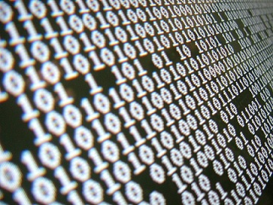
Программирование-(англ.Programming)
Программирование - процесс подготовки задач для их решения с помощью компьютера; итерационный процесс составления программ. В обычном понимании, это процесс создания компьютерных программ. Программированием также называют настройку электронных устройств и программно-аппаратных комплексов (например, программирование цифровых АТС, программирование бытовых приборов конечным пользователем, запись информации в ПЗУ).
В общем понимании, программирование - это процесс описания функционирования устройства, который может быть выражен либо в структуре самого устройства, либо в виде набора инструкций.
Программирование сочетает в себе элементы науки (логика, математика, информатика, кибернетика), инженерной дисциплины, и искусства (авторской творческой деятельности).В узком смысле (так называемое кодирование) под программированием понимается написание инструкций на конкретном языке программирования, часто по уже имеющемуся алгоритму (плану, методу решения задачи). Соответственно, люди, которые этим занимаются, называются программистами (на жаргоне - кодерами), а те, кто разрабатывает алгоритмы - алгоритмистами, специалистами предметной области, математиками.
В более широком смысле под программированием понимают весь спектр активностей, связанных с созданием и поддержанием в рабочем состоянии программ (программного обеспечения ЭВМ). Более точный и современный термин - программная инженерия, или инженерия ПО. Сюда входят анализ и постановка задачи, проектирование программы, построение алгоритмов, разработка структур данных, написание текстов программ, отладка и тестирование программ (испытания программ), документирование, настройка (конфигурирование), доработка и сопровождение.
← вернуться

Алгоритм

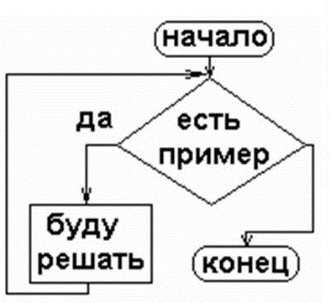
Алгоритм-последовательность арифметических, логических и прочих операций, необходимых для выполнения на ЭВМ. Набор инструкций, описывающих порядок действий исполнителя для достижения результата решения задачи за конечное время. В старой трактовке вместо слова «порядок» использовалось слово «последовательность», но по мере развития параллельности в работе компьютеров слово «последовательность» стали заменять более общим словом «порядок». Это связано с тем, что работа каких-то инструкций алгоритма может быть зависима от других инструкций или результатов их работы. Таким образом, некоторые инструкции должны выполняться строго после завершения работы инструкций, от которых они зависят. Независимые инструкции или инструкции, ставшие независимыми из-за завершения работы инструкций, от которых они зависят, могут выполняться в произвольном порядке, параллельно или одновременно, если это позволяют используемые процессор и операционная система.
Часто в качестве исполнителя выступает некоторый механизм (компьютер, токарный станок, швейная машина), но понятие алгоритма необязательно относится к компьютерным программам, так, например, чётко описанный рецепт приготовления блюда также является алгоритмом, в таком случае исполнителем является человек.
Понятие алгоритма относится к первоначальным, основным, базисным понятиям математики. Вычислительные процессы алгоритмического характера (арифметические действия над целыми числами, нахождение наибольшего общего делителя двух чисел и т. д.) известны человечеству с глубокой древности. Однако, в явном виде понятие алгоритма сформировалось лишь в начале XX века.

← вернуться

Блок-схема
Графическое представление алгоритма, изображается в виде последовательности связанных между собой функциональных блоков, каждый из которых соответствует выполнению одного или нескольких действий.
Наименование | Обозначение | Функция
Блок начало-конец  (пуск-остановка) |  | Элемент отображает вход из внешней среды или выход из неё (наиболее частое применение − начало и конец программы). Внутри фигуры записывается соответствующее действие.
Блок вычислений (вычислительный блок) |  | Выполнение одной или нескольких операций, обработка данных любого вида (изменение значения данных, формы представления, расположения). Внутри фигуры записывают непосредственно сами операции, например, операцию присваивания: a = 10*b + c.
Логический блок (блок условия) |  | Отображает решение или функцию переключательного типа с одним входом и двумя или более альтернативными выходами, из которых только один может быть выбран после вычисления условий, определенных внутри этого элемента. Вход в элемент обозначается линией, входящей обычно в верхнюю вершину элемента. Если выходов два или три, то обычно каждый выход обозначается линией, выходящей из оставшихся вершин (боковых и нижней). Если выходов больше трех, то их следует показывать одной линией, выходящей из вершины (чаще нижней) элемента, которая затем разветвляется. Соответствующие результаты вычислений могут записываться рядом с линиями, отображающими эти пути. Примеры решения: в общем случае − сравнение (три выхода: >, <, =); в программировании − условные операторы if (два выхода: true, false) и case (множество выходов).
Предопределённый процесс |  | Символ отображает выполнение процесса, состоящего из одной или нескольких операций, который определен в другом месте программы (в подпрограмме, модуле). Внутри символа записывается название процесса и передаваемые в него данные. Например, в программировании − вызов процедуры или функции.
Данные  (ввод-вывод) |  | Преобразование данных в форму, пригодную для обработки (ввод) или отображения результатов обработки (вывод). Данный символ не определяет носителя данных (для указания типа носителя данных используются специфические символы).
Граница цикла |  | Символ состоит из двух частей − соответственно, начало и конец цикла − операции, выполняемые внутри цикла, размещаются между ними. Условия цикла и приращения записываются внутри символа начала или конца цикла − в зависимости от типа организации цикла. Часто для изображения на блок-схеме цикла вместо данного символа используют символ условия, указывая в нём решение, а одну из линий выхода замыкают выше в блок-схеме (перед операциями цикла).
Соединитель |  | Символ отображает вход в часть схемы и выход из другой части этой схемы. Используется для обрыва линии и продолжения её в другом месте (для избежания излишних пересечений или слишком длинных линий, а также, если схема состоит из нескольких страниц). Соответствующие соединительные символы должны иметь одинаковое (при том уникальное) обозначение.
Комментарий |  | Используется для более подробного описания шага, процесса или группы процессов. Описание помещается со стороны квадратной скобки и охватывается ей по всей высоте. Пунктирная линия идет к описываемому элементу, либо группе элементов (при этом группа выделяется замкнутой пунктирной линией). Также символ комментария следует использовать в тех случаях, когда объём текста, помещаемого внутри некоего символа (например, символ процесса, символ данных и др.), превышает размер самого этого символа.

← вернуться

Данные

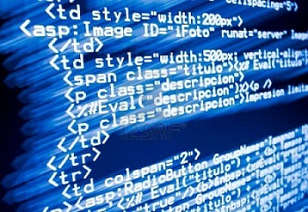
Данные(от англ. data) — представление фактов и идей в формализованном виде, пригодном для передачи и обработки в некотором информационном процессе. Часть программы, совокупность значений определённых ячеек памяти, преобразование которых осуществляет код
В информатике данные — это результат фиксации, отображения информации на каком-либо материальном носителе, то есть зарегистрированное на носителе представление сведений независимо от того, дошли ли эти сведения до какого-нибудь приёмника и интересуют ли они его.
Данные — это и текст книги или письма, и картина художника, и ДНК.
Данные, являющиеся результатом фиксации некоторой информации, сами могут выступать как источник информации. Информация, извлекаемая из данных, может подвергаться обработке, и результаты обработки фиксируются в виде новых данных.
Данные могут рассматриваться как записанные наблюдения, которые не используются, а пока хранятся.
С точки зрения программиста, данные — это часть программы, совокупность значений определённых ячеек памяти, преобразование которых осуществляет код. С точки зрения компилятора, процессора, операционной системы, это совокупность ячеек памяти, обладающих определёнными свойствами Контроль за доступом к данным в современных компьютерах осуществляется аппаратно.
Традиционно выделяют два типа данных — двоичные (бинарные) и текстовые.

← вернуться

Инструкция или оператор

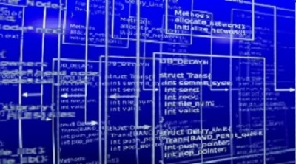
Инструкция(англ. statement) – наименьшая автономная часть языка программирования; команда. Программа обычно представляет собой последовательность инструкций.
Многие языки (например, Си) различают инструкцию и определение. Различие в том, что инструкция исполняет код, а определение создаёт идентификатор (то есть можно рассматривать определение как инструкцию присваивания).
Фактически, инструкция — это та же функция, но записываемая особым образом. По этой причине логично иметь возможность определять операции для произвольных типов таким же образом, как и методы — чтобы можно было работать с ними точно так же, как и с элементарными типами. Эта возможность называется «перегрузка операций» и присутствует в большинстве языков 4—5 поколений. В таких языках транслятор, фактически, подставляет вместо выполнения операции вызов соответствующей ей функции.

← вернуться

Исходный код


Исходный код-текст компьютерной программы на каком-либо языке программирования, который может быть прочтён человеком. В обобщённом смысле — любые входные данные для транслятора. Исходный код транслируется в исполняемый код целиком до запуска программы при помощи компилятора, или может исполняться сразу при помощи интерпретатора.
Исходный код либо используется для получения объектного кода, либо выполняется интерпретатором. Изменения никогда не выполняются над объектным кодом, только над исходным, с последующим повторным преобразованием в объектный.
Другое важное назначение исходного кода — в качестве описания программы. По тексту программы можно восстановить логику её поведения. Для облегчения понимания исходного кода используются комментарии. Существуют также инструментальные средства, позволяющие автоматически получать документацию по исходному коду — т. н. генераторы документации.
Кроме того, исходный код имеет много других применений. Он может использоваться как инструмент обучения; начинающим программистам бывает полезно исследовать существующий исходный код для изучения техники и методологии программирования. Он также используется как инструмент общения между опытными программистами, благодаря своей лаконичной и недвусмысленной природе. Совместное использование кода разработчиками часто упоминается как фактор, способствующий улучшению опыта программистов.

← вернуться

Компилятор

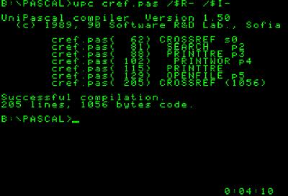
Компилятор(англ. compiler – составитель) читает всю программу целиком, делает её перевод и создаёт законченный вариант программы на машинном языке, который затем и выполняется. Программа или техническое средство, выполняющее компиляцию.
Компиляция — трансляция программы, составленной на исходном языке высокого уровня, в эквивалентную программу на низкоуровневом языке, близком машинному коду (абсолютный код, объектный модуль, иногда на язык ассемблера). Входной информацией для компилятора (исходный код) является описание алгоритма или программа на проблемно-ориентированном языке, а на выходе компилятора — эквивалентное описание алгоритма на машинно-ориентированном языке (объектный код).
Компилировать — проводить трансляцию машинной программы с проблемно-ориентированного языка на машинно-ориентированный язык.
Виды компиляторов
- Векторизующий. Транслирует исходный код в машинный код компьютеров, оснащённых векторным процессором.
- Гибкий. Сконструирован по модульному принципу, управляется таблицами и запрограммирован на языке высокого уровня или реализован с помощью компилятора компиляторов.
- Диалоговый. См.: диалоговый транслятор.
- Инкрементальный. Повторно транслирует фрагменты программы и дополнения к ней без перекомпиляции всей программы.
- Интерпретирующий (пошаговый). Последовательно выполняет независимую компиляцию каждого отдельного оператора (команды) исходной программы.
- Компилятор компиляторов. Транслятор, воспринимающий формальное описание языка программирования и генерирующий компилятор для этого языка.
- Отладочный. Устраняет отдельные виды синтаксических ошибок.
- Резидентный. Постоянно находится в оперативной памяти и доступен для повторного использования многими задачами.
- Самокомпилируемый. Написан на том же языке, с которого осуществляется трансляция.
- Универсальный. Основан на формальном описании синтаксиса и семантики входного языка. Составными частями такого компилятора являются: ядро, синтаксический и семантический загрузчики.

← вернуться

Модуль


Модуль-представляет собой функционально законченный фрагмент программы, оформленный в виде отдельного файла с исходным кодом или поименованной непрерывной его части, предназначенный для использования в других программах. Модули позволяют разбивать сложные задачи на более мелкие в соответствии с принципом модульности. Обычно проектируются таким образом, чтобы предоставлять программистам удобную для многократного использования функциональность (интерфейс) в виде набора функций, классов, констант. Модули могут объединяться в пакеты и, далее, в библиотеки.
Модули могут быть обычными, то есть написанными на том же языке, что и основная программа, в которой они используются, либо модулями расширения, которые пишутся на отличном от языка основной программы языке. Модули расширения обычно пишутся на более низкоуровневом языке, что позволяет получить выигрыш в скорости выполнения (производительности) программы.
История концепции модулей, как единиц компиляции, восходит к языкам Фортран II и Кобол, то есть к концу 1950-х годов. В 1976 году появилась публикация, в которой была развита концепция модульности — о языке Mesa (англ.), который был разработан в Xerox PARC. В 1977 году подробно ознакомился с этой концепцией ученый Никлаус Вирт, общаясь с разработчиками в Xerox PARC. Эти идеи были использованы Виртом при создании языка Модула-2, публикация о котором вышла в 1977 году.
Языки формально поддерживающие концепцию модулей: IBM S/360 Assembler, Кобол, RPG, ПЛ/1, Ада, D, F (англ.), Фортран, Haskell, Blitz BASIC, OCaml, Паскаль, ML, Модула-2, Оберон, Компонентный Паскаль, Zonnon, Erlang, Perl, Python и Ruby. В IBM System i использовались «модули» от языков RPG, Кобол и CL, когда программировалась в среде ILE.
Модульное программирование может быть осуществлено, даже когда синтаксис языка программирования не поддерживает явное задание имён модулям.
Программные инструменты могут создавать модули исходного кода, представленные как части групп — компонентов библиотек, которые составляются с программой компоновщиком.

← вернуться

Паскаль

Паскаль(англ. Pascal) – широко распространённый язык структурного программирования. В этом языке внедрена строгая проверка типов, что позволило выявлять многие ошибки на этапе компиляции. Также впервые оператор безусловного перехода перестал играть основополагающую роль при управлении порядком выполнения операторов. Один из наиболее известных языков программирования, широко применялся в промышленном программировании, до сих пор используется для обучения программированию в высшей школе, является базой для ряда других языков.
Язык назван в честь выдающегося французского математика, физика, литератора и философа Блеза Паскаля, который создал первую в мире механическую машину, складывающую два числа.
Язык Паскаль был создан Никлаусом Виртом в 1968—1969 годах после его участия в работе комитета разработки стандарта языка Алгол-68. Он был опубликован в 1970 году Виртом как небольшой и эффективный язык, чтобы способствовать хорошему стилю программирования, использовать структурное программирование и структурированные данные.
Последующая работа Вирта была направлена на создание на основе Паскаля языка системного программирования, с сохранением возможности вести на его базе систематический, целостный курс обучения профессиональному программированию. Результат этой работы — язык Модула-2.
UCSD Pascal
В 1978 году в Университете Сан-Диего (Калифорния, США) была разработана система UCSD p-System, включавшая порт виртовского компилятора с языка Паскаль в переносимый p-код, редактор исходных кодов, файловую систему и пр., а также реализовывавшая значительное число расширений языка Паскаль, такие как модули, строки символов переменной длины, директивы трансляции, обработка ошибок ввода-вывода, обращение к файлам по именам и пр. Впоследствии основные реализации языка Паскаль основывались на этом диалекте.

← вернуться

Переменная


Переменная-поименованная, либо адресуемая иным способом область памяти, имя или адрес которой можно использовать для осуществления доступа к данным, находящимся в переменной. В программировании переменная — это идентификатор, определяющий данные. Обычно это бывает имя, скрывающее за собой область памяти с хранящимися там данными. Переменная может иметь тип, характеризующий множество значений, которые она может принимать. В программировании, переменные, как правило, обозначаются одним или несколькими словами или символами, такими, как «time», «x», «foo» и тому подобное.
Следует отметить, что это значение в некотором смысле схоже с математическим. Математики в XVII веке придумали переменную именно для того, чтобы «забронировать» в формуле место, на которое в нужный момент можно подставить конкретное значение. Бумага в этом процессе является памятью, а обозначения (чаще, буквы) резервируют и именуют области этой памяти. Ощущение неоднозначности возникает из-за того, что формула в математике играет двоякую роль: если это алгоритм вычисления, смысл совпадает с программистским определением; если же формула визуализирует отношения своих элементов, мы абстрагируемся от роли переменной, как ячейки памяти, такое понимание теряет смысл.

← вернуться

Подпрограмма

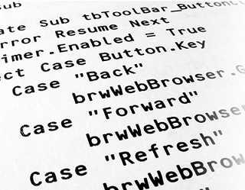
Подпрограмма (англ. subroutine) – поименованная или иным образом идентифицированная часть компьютерной программы, содержащая описание определённого набора действий. Подпрограмма может быть многократно вызвана из разных частей программы. В языках программирования для оформления и использования подпрограмм существуют специальные синтаксические средства.
Подпрограммы изначально появились как средство оптимизации программ по объёму занимаемой памяти — они позволили не повторять в программе идентичные блоки кода, а описывать их однократно и вызывать по мере необходимости. К настоящему времени данная функция подпрограмм стала вспомогательной, главное их назначение — структуризация программы с целью удобства её понимания и сопровождения.
- Выделение набора действий в подпрограмму и вызов её по мере необходимости позволяет логически выделить целостную подзадачу, имеющую типовое решение. Такое действие имеет ещё одно (помимо экономии памяти) преимущество перед повторением однотипных действий: любое изменение (исправление ошибки, оптимизация, расширение функциональности), сделанное в подпрограмме, автоматически отражается на всех её вызовах, в то время как при дублировании каждое изменение необходимо вносить в каждое вхождение изменяемого кода.
- Даже в тех случаях, когда в подпрограмму выделяется однократно производимый набор действий, это оправдано, так как позволяет сократить размеры целостных блоков кода, составляющих программу, то есть сделать программу более понятной и обозримой...

← вернуться

Программа

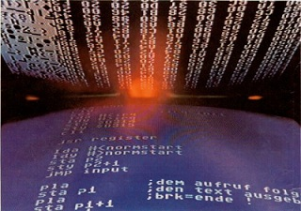
Программа-запись алгоритма на языке программирования, приводящая к конечному результату за конечное число шагов. Последовательность инструкций, предназначенная для исполнения устройством управления вычислительной машины. Программа — один из компонентов программного обеспечения. В зависимости от контекста, рассматриваемый термин может относиться также и к исходным текстам программы. Компьютерные программы, как объект интеллектуальной собственности, относится к категории нематериальных активов.
Программа — данные, предназначенные для управления конкретными компонентами системы обработки информации в целях реализации определённого алгоритма.
— ГОСТ 19781—90. ЕСПД. Термины и определения
Программа — представленная в объективной форме совокупность данных и команд, предназначенных для функционирования ЭВМ и других компьютерных устройств с целью получения определённого результата, включая подготовительные материалы, полученные в ходе разработки программы для ЭВМ, и порождаемые ею аудиовизуальные отображения.
— ст. 1261 «Программы для ЭВМ» ГК РФ
Чаще всего образ программы хранится в виде исполняемого модуля (отдельного файла или группы файлов). Из этого образа, находящегося как правило на диске, исполняемая программа в оперативной памяти может быть построена программным загрузчиком.
В системном программировании существует более формальное определение программы как размещённых в оперативной памяти компьютера данных и машинных кодов, исполняемых процессором для достижения некоторой цели. Здесь подчёркиваются две особенности: нахождение программы в памяти и её исполнение процессором.
Процесс разработки программного обеспечения состоит из нескольких этапов, из которых в узком смысле лишь непосредственное создание программного кода носит название «программирование». В быту под программированием часто подразумевается весь процесс разработки ПО, а людей, занимающихся этим видом деятельности, называют программистами.
Запись исходных текстов программ при помощи языков программирования облегчает понимание и редактирование человеком. Этому, в частности, помогают комментарии, допустимые в синтаксисе большинства языков. Для выполнения на компьютере готовый текст программы преобразуется (компилируется) в машинный код.

← вернуться

Семантика


Семантика – система правил определения поведения отдельных языковых конструкций. Семантика определяет смысловое значение предложений алгоритмического языка. Дисциплина, изучающая формализации значений конструкций языков программирования посредством построения их формальных математических моделей. В качестве инструментов построения таких моделей могут использоваться различные средства, например, математическая логика, λ-исчисление, теория множеств, теория категорий, теория моделей, универсальная алгебра. Формализация семантики языка программирования может использоваться как для описания языка, определения свойств языка, так и для целей формальной верификации программ на этом языке программирования.
Подходы
Операционная семантика (англ. operational semantics) используется для синтаксических понятий языка. В ней функции рассматриваются как текстуальные правильно построенные определения, обеспечивающие применение к аргументу, а не как функции в математическом понимании этого термина.
Существует классификация различных видов операционной семантики:
Интерпретационная семантика - описание операционной семантики конструкций в терминах языков программирования низкого уровня (язык ассемблера, машинный код). Этот способ позволяет выявлять медленно выполняемые участки программы, и зачастую используется в соответствующих фрагментах систем программирования в целях оптимизации кода программ.
Трансляционная семантика - описание операционной семантики конструкций в терминах языков программирования высокого уровня. С помощью этого способа можно изучать язык, схожий с уже известным программисту.
Трансформационная семантика - описание операционной семантики конструкций языка в терминах этого же языка. Трансформационная семантика является основой метапрограммирования.
← вернуться

Языки программирования

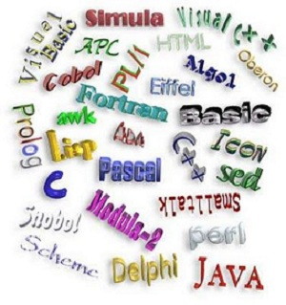
Языки программирования-формальные языки, специально созданные для общения человека с вычислительной машиной.
Большая часть работы программистов связана с написанием исходного кода, тестированием и отладкой программ на одном из языков программирования. Исходные тексты и исполняемые файлы программ являются объектами авторского права и являются интеллектуальной собственностью их авторов и правообладателей.
Различные языки программирования поддерживают различные стили программирования (парадигмы программирования). Отчасти искусство программирования состоит в том, чтобы выбрать язык программирования, наиболее полно подходящий для решения поставленной задачи. Разные языки требуют от программиста различного уровня внимания к деталям при реализации алгоритма, результатом чего часто бывает компромисс между простотой и производительностью (или между временем программиста и временем пользователя).
Единственный язык, напрямую выполняемый ЭВМ— это машинный язык (также называемый машинным кодом и языком машинных команд). Изначально все программы писались в машинном коде, но сейчас этого практически уже не делается. Вместо этого программисты пишут исходный код на том или ином языке программирования, затем, используя компилятор, транслируют его в один или несколько этапов в машинный код, готовый к исполнению на целевом процессоре, или в промежуточное представление, которое может быть исполнено специальным интерпретатор— виртуальной машиной. Но это справедливо только для языков высокого уровня. Если требуется полный низкоуровневый контроль над системой на уровне машинных команд и отдельных ячеек памяти, программы пишут на языке ассемблера, мнемонические инструкции которого преобразуются один к одному в соответствующие инструкции машинного языка целевого процессора ЭВМ. (По этой причине трансляторы с языков ассемблера— получаются алгоритмически простейшими трансляторами.)
В некоторых языках вместо машинного кода генерируется интерпретируемый двоичный код «виртуальной машины», также называемый байт-кодом (byte-code).
← вернуться

